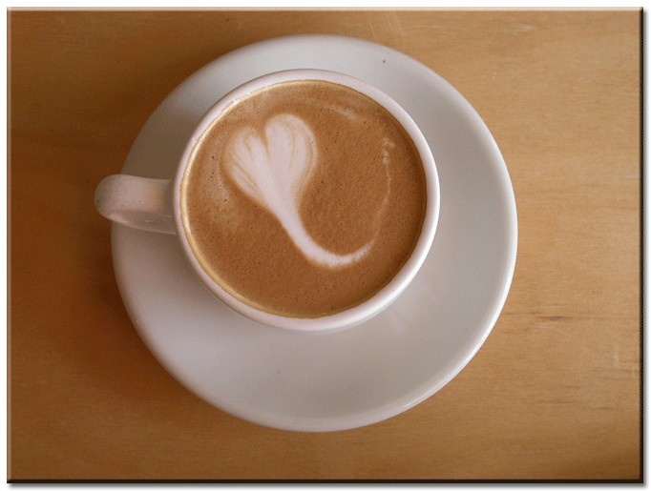
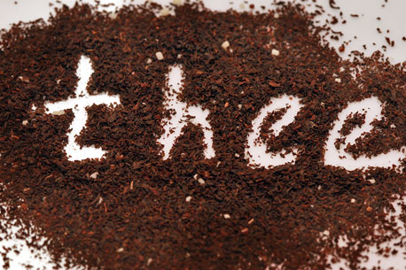
KOFFIE,THEE EN BOUILLON

Naam:

Inhoudsopgave

Wat is koffie?.................................................................................................3
Waar komt koffie vandaan?
Koffie: van bes tot koffieboon
Kenmerken van een goede koffie
Hoe kan je koffie kopen?
Verschillende koffiedranken
Koffie bestuderen
Koffierituelen
Duurzame koffie

Wat is thee?.....................................................................................................8
Kruidenthee
Kenmerken van een goede thee
Hoe kan je thee kopen?
Duurzame thee
Thee bestuderen
Bewaren van thee
Duurzame thee

Wat is bouillon?..............................................................................................11
Soorten bouillon

Koffie

Jaarlijks drinken mensen ongeveer 151 liter koffie, dat zijn bijna 3 kopjes koffie per dag! Het is duidelijk dat koffie een populaire drank is. Zelfs nog populairder dan cola en bier bijvoorbeeld. Uit onderzoek blijkt dat er maar weinig mensen géén koffieliefhebber zijn.

Wat is koffie?
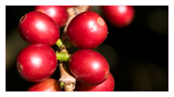
Dit is een drank dat gemaakt wordt met water en poeder van de koffieplant. Koffie bestaat uit kersvormige vruchtjes van de koffieplant. In elke kers zitten twee groene koffiebonen. Ze worden gedroogd en in zakken verpakt om te vervoeren. Koffieplanten groeien in Afrika, India, Brazilië, Peru,… Bij koffie horen melk en suiker.
Hoe drink jij je koffie het liefst?
…………………………………………………………………………………………………………………………………………………………….
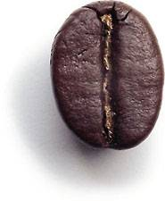
Opdracht: Situeer koffie en thee in de actieve voedingsdriehoek.
Opdracht: Wat is de aanbevolen dagelijkse hoeveelheid (ADH) van die laag? Schrijf dit ook in het kadertje.
Koffie en thee
Hoort bij water
ADH: 1,5 liter

Waar komt koffie vandaan?
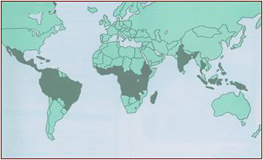
De koffieplant komt oorspronkelijk uit Ethiopië. Een geitenboer ontdekte dat koffie een heerlijke smaak had. Later bleek ook dat je minder vermoeid was als je het dronk.
Koffie wordt geplant in bijna alle landen rondom de evenaar. Daarom wordt dat wel de koffiegordel genoemd. De temperatuur, de vochtigheid van de lucht, de zon en de wind zijn daar ideaal.

Koffie: van bes tot koffieboon
Als de koffiebessen zijn geoogst, kunnen de bonen op verschillende manieren uit de bes worden gehaald. Er is een droge en een natte methode.
Opdracht: Zet de volgende zinnen in de goede volgorde door het juiste nummer ervoor te zetten.

De koffie brander brengt de koffie op smaak. 7

Groene zaden (koffiebonen) worden verpakt.4

Koffieplanten staan als struiken op een koffieplantage. 1

Koffiebrander koopt groene koffiebonen zonder smaak.5

Bessen worden gepeld in een pelmachine.3

De koffiebrander brandt de koffie.6

De rode besjes worden geplukt.2

Opdracht:neem de bijlage. Schrijf deze stappen bij de juiste foto.
Bij cafeïnevrije koffie zijn de opwekkende stoffen verwijderd.

Kenmerken van een goede koffie:
Wat zijn de kenmerken van een lekkere koffie?
- Typische koffiegeur en -smaak
- Opwekkende drank
- Per kopje de gewenste hoeveelheid koffie gebruiken om een gewone koffie te bereiden
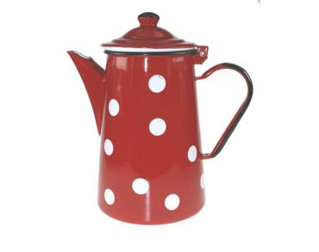
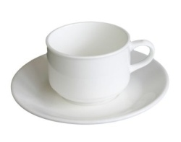
Uit wat bestaat het koffieservies?
- Een koffiepot
- Een kopje
- Een schoteltje

Hoe kan je koffie kopen?
In de winkel kan je koffie kopen op 3 verschillende manieren:
- Koffiepoeder | 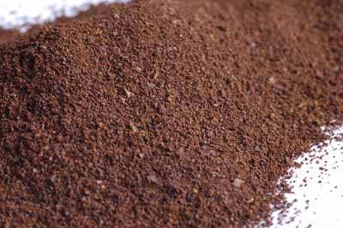
- Koffiebonen | 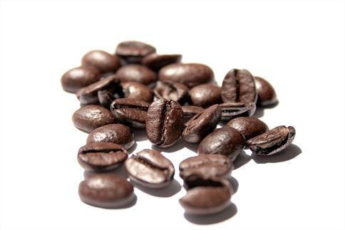
- Koffie pads | 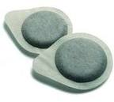

Verschillende koffiedranken

Opdracht: Op de keuzekaart in een cafeetje vind je verschillende koffiedranken. Verbindt de verschillende soorten aan de juiste betekenis.

Oploskoffie |  | Koffie in poedervorm waar je enkel heet water moet op gieten.
Koffie – déca |  | Koffie die onder hoge druk met een machine  gemaakt wordt.
Koffie verkeerd |  | Koffie zetten met een speciaal apparaat waarin  je een soort koffierondje van filterpapier steekt.
Filterkoffie |  | Gewone koffie zonder decafeïne.
Espresso |  | ¼ koffie en ¾ melk.
Cappuccino |  | Met behulp van een papieren koffiefilter en het  opschenken van heet water wordt de koffie  gezet.
Koffie pads |  | Espresso met daar boven op warme.  opgeschuimde melk.

Koffie bestuderen:
Opdracht: Vul de tabel aan:
Naam product (merk)

Soort koffie

Verpakking

Bonen/poeder
/pads
Aantal porties

Nettogewicht

Houdbaarheidsdatum

Bewaartips

Opdracht: Wat kan je hieruit besluiten?
…………………………………………………………………………………………………………………………………………………………………………………………………………………………………………………………………………………………………………………………

Koffieritueel
Rituelen gaan vaak door op feestdagen. Het zijn handelingen die gezien worden als een gebruik en bepaald zijn door achtergrond en cultuur. Ethiopië heeft een typische koffieceremonie.
In Ethiopië is er een uitgebreide koffieceremonie. Deze traditie is bijna 800 jaar oud, en is tot vandaag nog door een groot deel van de bevolking in ere gehouden. Wanneer je gevraagd wordt om een ceremonie bij te wonen, is dat een teken van vriendschap en respect.
De ceremonie begint met het verspreiden van vers geplukt gras op de vloer van de woning. Op het gras worden alle benodigdheden zorgvuldig geschikt. Eerst worden de groene koffiebonen geroosterd. Wanneer de bonen glad en glanzend zijn worden ze fijn gemalen en gekruid. Deze koffie wordt dan in een typische koffiepot gebracht . Van zodra de koffie begint te koken wordt in een kleinere pot wierook verbrand. Het aroma van de koffie vermengd zich met de geur van wierook. Er worden 3 rondjes koffie gezet (variatie van zeer sterk tot slap). De gasten zeggen na de eerste slok 'kondjo' (lekker) en laten zo blijken dat ze het lekker vinden.

Duurzame koffie:
Fairtrade Max Havelaar is het onafhankelijk keurmerk voor eerlijke handel. Je vindt ons keurmerk enkel op producten die aan de internationale normen voor eerlijke handel voldoen.

Het Fairtrade Max Havelaar keurmerk biedt de klant belangrijke garanties. Het is het bewijs dat de boeren in het Zuiden een eerlijke prijs krijgen voor hun oogst en dat de landarbeiders in goede omstandigheden werken. En de productiemethoden zijn milieuvriendelijk. Om die zekerheid te geven, laat Max Havelaar de hele weg die een product aflegt, van bij de boer tot in de winkel, streng controleren.

Opdracht: Kopen jullie soms fairtrade producten?
…………………………………………………………………………………………………………………………………………………………….

Thee
Al 6000 jaar geniet de mensheid ondertussen van thee. Thee werd ontdekt in China en later door de Nederlanders ingevoerd in Europa.

Wat is thee?
Thee bestaat uit de gedroogde bladeren van de theeplant. Bij thee horen suiker en honing of melk. Soms ook een beetje citroen. De theestruiken groeien in China, Japan, Kenia, India,…
Thee zetten is in vele landen een ritueel (= handelingen met een speciale betekenis). Thee wordt getrokken in heet water tegen het kookpunt.

Soorten thee
Het grote verschil tussen de soorten thee is het verwerkingsproces.
Opdracht:Welke soorten thee bestaan er allemaal?
- Sterke en lichte soorten
- Groene , zwarte en witte soorten

Kruidenthee
Van elke plant die men als keukenkruid gebruikt, kan een kruidenthee getrokken worden. De gedroogde bladeren, knoppen, bloemen geven veel aroma (= geur) af bij het trekken van thee. Deze thee laat men trekken in water. Kruidenthee wordt opgediend met suiker, niet met melk.
Opdracht: Welke soorten kruiden bestaan er zoal?
Kamille, peperpunt, frambozenblad, rozenbottel, salie

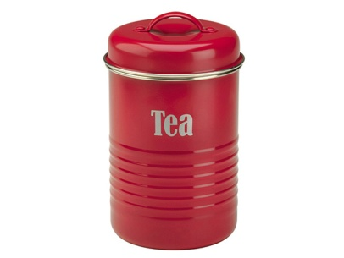
Kenmerken van een goede thee
Opdracht: Geef de kenmerken van een lekkere thee:
- Geurig
- Nooit bitter
- Altijd helder
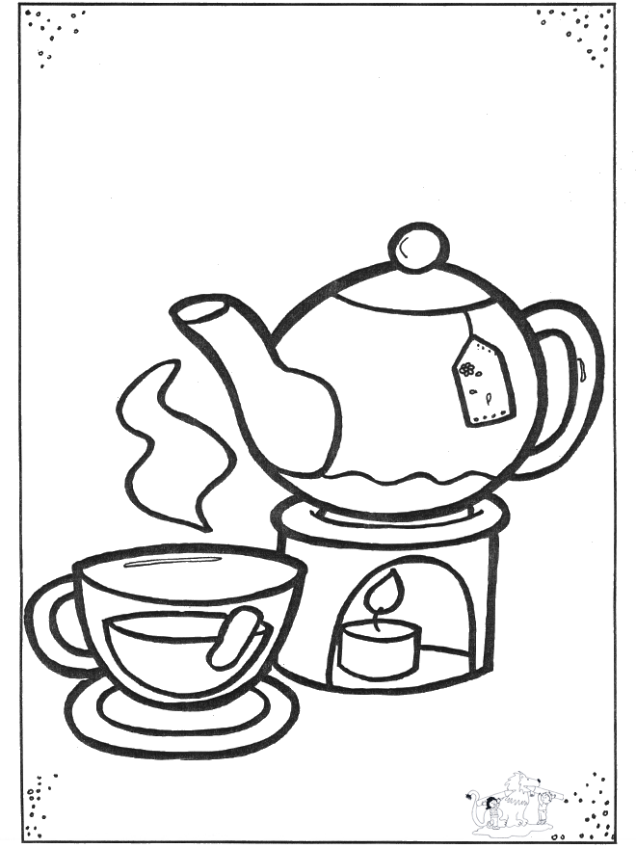
- Smakelijk
Opdracht: Uit wat bestaat een theeservies?
- Theepot
- Breed kopje in glas of dun porselein

Hoe kan je thee kopen?
Er bestaan 2 soorten:
- Thee van hele blaadjes
- Thee van gebroken blaadjes, meestal in theezakjes
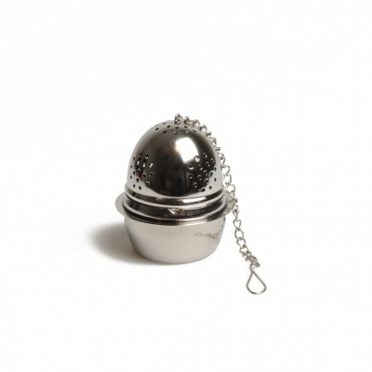
Opdracht: Schrijf de juiste naam bij de foto.
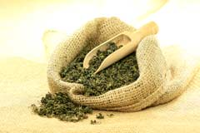

uitlekbakje voor (losse) thee
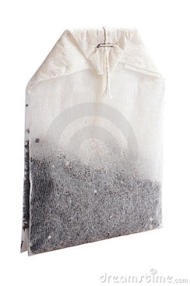

Theezakje

Thee bestuderen
Opdracht: Vul de tabel aan:
Naam product (merk)
Echte thee/ kruidenthee
Smaak
Los / theezakjes
Nettogewicht
Aantal porties
Houdbaarheidsdatum
Bewaartips

Bewaren van thee.
Voordat de thee bij ons in de kast staat, wordt er met heel veel zorg aan gewerkt. Thee mag je niet te lang in de kast laten staan. Want thee is gevoelig voor vocht en andere geuren. Dus de kwaliteit van de thee gaat naar lange tijd achter uit.

Duurzame thee
Jullie herkennen de naam ‘Fairtrade Max Havelaar’ wel. Er zijn ook theeproducten die dit keurmerk voor eerlijke handel bezitten. De boeren die thee produceren krijgen een eerlijke prijs en werken in goede omstandigheden.

bouillon

Bouillon
Bouillon wordt getrokken uit vlees, vis, gevogelte, groenten,… Deze warme drank op basis van water kan gemaakt worden van verse bouillon of van bouillonpreparaten, in de vorm van poeders, blokjes, vloeistoffen in flessen of bokalen.
Bouillon wordt opgediend in een bouillonkopje op een schoteltje. Ze serveren er beschuit of brood bij.
Opdracht: Schrijf de juiste naam bij de foto’s.
bouillon in fles | 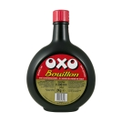
bouillonblokjes | 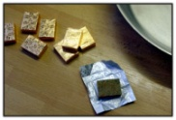  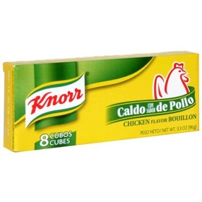
bouillonpoeder | 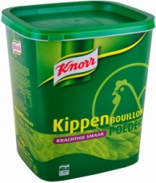

Bronnen
cursus mevr. garcia
http://koffie.info/brochure/koffieBrochure_lr.pdf
http://koffie.info/content/
http://koffie.info/brochure/TheeBrochure_lr.pdf
http://www.koffieengezondheid.nl/content/
http://www.digi-lessen.nl/z%20klokhuis%20z%20werkblad%20koffie.pdf
http://www.koffie-weetjes.nl/
http://www.koffiethee.nl/landing/
http://www.tijdvoorthee.be/

